Демонстрационный экзамен ССА 2026
Топология сети:
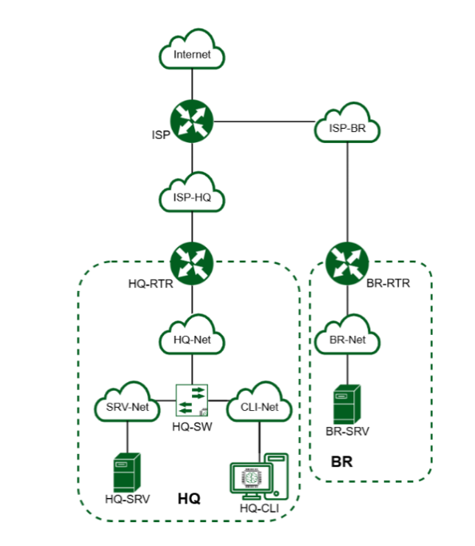
Используемые ОС:
ISP, HQ-RTR, BR-RTR - Astra Linux CE
HQ-SRV, BR-SRV - Альт Сервер 10
HQ-CLI - Альт Рабочая станция 10

‘
Таблица адресации:

Устройство | Интерфейс | IP адрес | Маска подсети | Шлюз по умолчанию
ISP | eth0 | DHCP (автоматически) | - | DHCP (автоматически)
ISP | eth1 | 172.16.1.1/28 | 255.255.255.240 | -
ISP | eth2 | 172.16.2.1/28 | 255.255.255.240 | -
HQ-RTR | eth0 | 172.16.1.2/28 | 255.255.255.240 | 172.16.1.1
HQ-RTR | eth1.100 | 192.168.1.1/27 | 255.255.255.224 | -
HQ-RTR | eth1.200 | 192.168.2.1/28 | 255.255.255.240 | -
HQ-RTR | eth1.999 | 192.168.99.1/29 | 255.255.255.248 | -
HQ-RTR | gre1 (ip tunnel) | 10.0.0.1/30 | 255.255.255.252 | -
HQ-SRV | ens18 | 192.168.1.2/27 | 255.255.255.224 | 192.168.1.1
HQ-CLI | ens18 | DHCP (192.168.2.2/28) | 255.255.255.240 | DHCP (192.168.2.1)
BR-RTR | eth0 | 172.16.2.2/28 | 255.255.255.240 | 172.16.2.1
BR-RTR | eth1 | 192.168.3.1/28 | 255.255.255.240 | -
BR-SRV | ens18 | 192.168.3.2/28 | 255.255.255.240 | 192.168.3.1

_____ - команды
_____ - проверка

Модуль 1. Настройка сетевой инфраструктуры
ISP (user P@ssw0rd):
Задание 1. Произведите базовую настройку утсройств
sudo su
hostnamectl set-hostname isp.au-team.irpo; exec bash

Задание 11. Настройте часовой пояс на всех устройствах
timedatectl set-timezone Asia/Yekaterinburg
timedatectl

Задание 2. Настройте доступ к сети Интернет, на маршрутизаторе ISP
mcedit /etc/network/interfaces
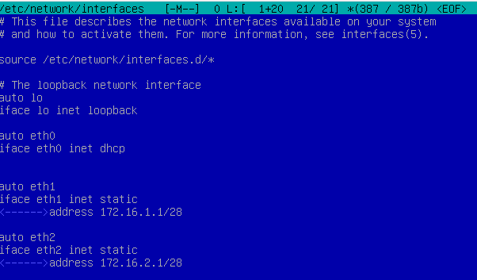
echo "net.ipv4.ip_forward=1" >> /etc/sysctl.conf
sysctl -p
iptables -t nat -A POSTROUTING -o eth0 -j MASQUERADE
iptables-save > /etc/rules.v4
crontab -e
# в конец добавить:
@reboot /sbin/iptables-restore < /etc/rules.v4
@reboot /sbin/sysctl -p
echo "nameserver 8.8.8.8" > /etc/resolv.conf
systemctl restart networking
ip -br -c a
ping 8.8.8.8

HQ-RTR (user P@ssw0rd):
Задание 1. Произведите базовую настройку утсройств + туннель
sudo su
hostnamectl set-hostname hq-rtr.au-team.irpo; exec bash
mcedit /etc/network/interfaces
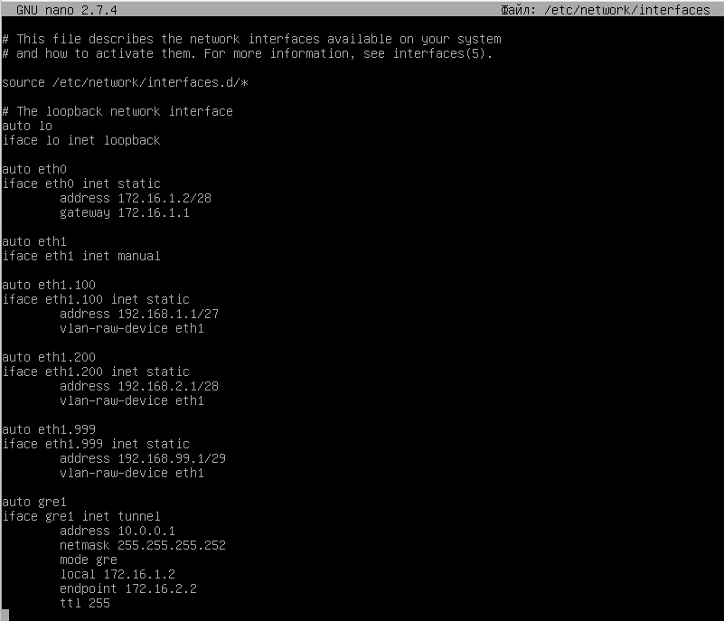
systemctl restart networking
ip -br -c a
ping 8.8.8.8

Задание 11. Настройте часовой пояс на всех устройствах
timedatectl set-timezone Asia/Yekaterinburg
timedatectl

Задание 3. Создайте локальные учетные записи на серверах HQ-SRV и BR-SRV:

useradd -m net_admin -u 2026
passwd net_admin
usermod -aG sudo net_admin
nano /etc/sudoers
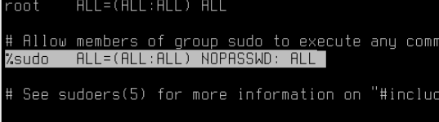
Проверка:
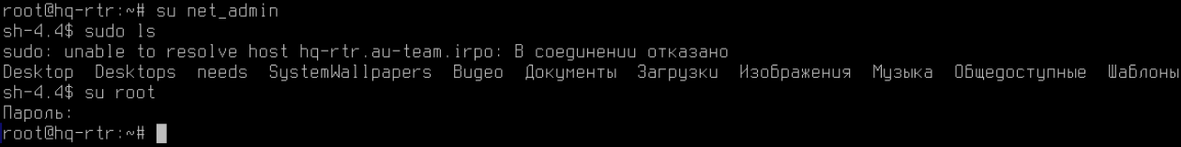

Задание 8. Настройка динамической трансляции адресов маршрутизаторах HQ-RTR и BR-RTR

echo "net.ipv4.ip_forward=1" >> /etc/sysctl.conf
sysctl -p
iptables -t nat -A POSTROUTING -o eth0 -j MASQUERADE
iptables-save > /etc/rules.v4
echo "nameserver 8.8.8.8" > /etc/resolv.conf
crontab -e
# в конец добавить:
@reboot /sbin/iptables-restore < /etc/rules.v4
@reboot /sbin/sysctl -p
systemctl restart networking

Задание 7. Обеспечьте динамическую маршрутизацию на маршрутизаторах HQ-RTR и BR-RTR: сети одного офиса должны быть доступны из другого офиса и наоборот

echo “deb [trusted=yes] https://archive.debian.org/debian buster main” >> /etc/apt/sources.list
apt-get update && apt-get install frr
mcedit /etc/frr/daemons ospfd=yes
systemctl restart frr
systemctl enable frr
vtysh
conf t
router ospf
network 10.0.0.0/30 area 0
network 192.168.1.0/27 area 0
network 192.168.2.0/28 area 0
network 192.168.99.0/29 area 0
exit
do wr mem
int gre1
ip ospf authentication message-digest
ip ospf message-digest-key 1 md5 P@ssw0rd
quit
do wr mem
show run
show ip ospf route
exit
systemctl restart frr
systemctl enable frr
crontab -e
# в конец добавить:
*/2 * * * * /bin/systemctl restart frr
@reboot /sbin/iptables-restore < /etc/rules.v4
@reboot /sbin/sysctl -p

Задание 9. Настройте протокол динамической конфигурации хостов для сети в сторону HQ-CLI
apt-get install -y isc-dhcp-server
nano /etc/default/isc-dhcp-server
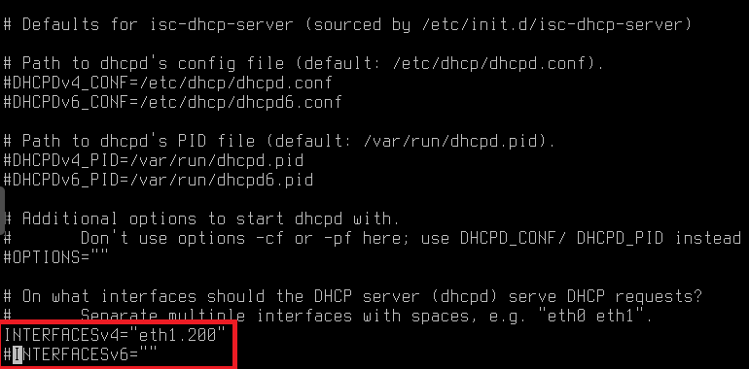
nano /etc/dhcp/dhcpd.conf
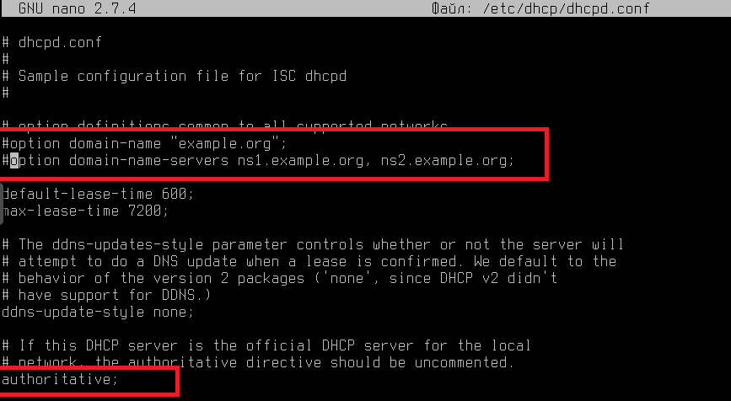
А также в конце пишем:
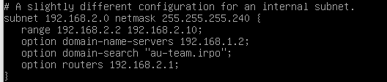
systemctl restart isc-dhcp-server

BR-RTR: (user P@ssw0rd):
Задание 1. Произведите базовую настройку утсройств + туннель
sudo su
hostnamectl set-hostname br-rtr.au-team.irpo; exec bash
mcedit /etc/network/interfaces
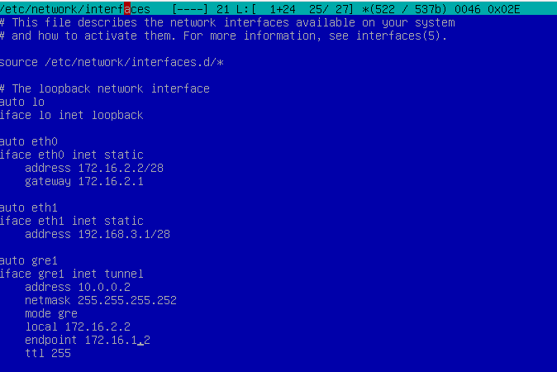
systemctl restart networking
ip -br -c a
ping 8.8.8.8

Задание 11. Настройте часовой пояс на всех устройствах
timedatectl set-timezone Asia/Yekaterinburg
timedatectl

Задание 3. Создайте локальные учетные записи на серверах HQ-SRV и BR-SRV:
useradd -m net_admin -u 2026
passwd net_admin
usermod -aG sudo net_admin
nano /etc/sudoers

Проверка:


Задание 8. Настройка динамической трансляции адресов маршрутизаторах HQ-RTR и BR-RTR

echo "net.ipv4.ip_forward=1" >> /etc/sysctl.conf
sysctl -p
iptables -t nat -A POSTROUTING -o eth0 -j MASQUERADE
iptables-save > /etc/rules.v4
echo "nameserver 8.8.8.8" > /etc/resolv.conf
crontab -e
# в конец добавить:
@reboot /sbin/iptables-restore < /etc/rules.v4
@reboot /sbin/sysctl -p
systemctl restart networking

Задание 7. Обеспечьте динамическую маршрутизацию на маршрутизаторах HQ-RTR и BR-RTR: сети одного офиса должны быть доступны из другого офиса и наоборот

echo “deb [trusted=yes] https://archive.debian.org/debian buster main” >> /etc/apt/sources.list
apt-get update && apt-get install frr
mcedit /etc/frr/daemons ospfd=yes
systemctl restart frr
systemctl enable frr
vtysh
conf t
router ospf
network 10.0.0.0/30 area 0
network 192.168.3.0/28 area 0
exit
do wr mem
int gre1
ip ospf authentication message-digest
ip ospf message-digest-key 1 md5 P@ssw0rd
quit
do wr mem
show run
show ip ospf route
exit
systemctl restart frr
systemctl enable frr
crontab -e
# в конец добавить:
*/2 * * * * /bin/systemctl restart frr
@reboot /sbin/iptables-restore < /etc/rules.v4
@reboot /sbin/sysctl -p

Проверка сервиса:
Возвращаемся на HQ-RTR
vtysh
conf t
show ip ospf neightbor
show ip ospf route
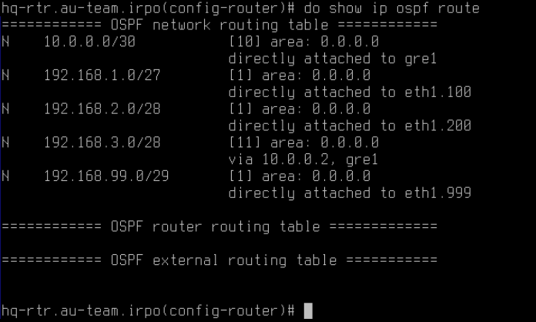

HQ-SRV( root P@ssw0rd):
Задание 1. Произведите базовую настройку утсройств
hostnamectl set-hostname hq-srv.au-team.irpo; exec bash
mcedit /etc/net/ifaces/ens18/options
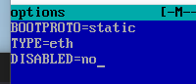
echo "192.168.1.2/27" > /etc/net/ifaces/ens18/ipv4address
echo "default via 192.168.1.1" > /etc/net/ifaces/ens18/ipv4route
echo "nameserver 8.8.8.8" > /etc/resolv.conf
systemctl restart networking
ip -br -c a
ping 8.8.8.8

Добавим VLAN-тег:
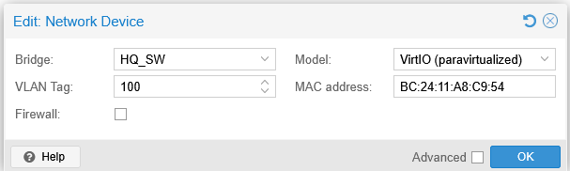
Задание 11. Настройте часовой пояс на всех устройствах
timedatectl set-timezone Asia/Yekaterinburg
timedatectl

Задание 3. Создайте локальные учетные записи на серверах HQ-SRV и BR-SRV:
mcedit /etc/sudoers
Меняем ДВЕ строчки:
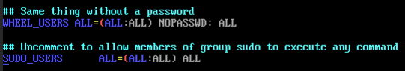
sudo useradd sshuser -u 2026
passwd sshuser
sudo usermod -aG wheel sshuser
Проверка:
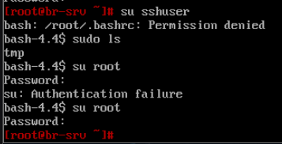

Задание 5. Настройте безопасный удаленный доступ на серверах HQ-SRV и BR-SRV

mcedit /etc/openssh/sshd_config
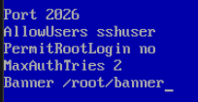
mcedit /root/banner
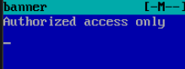
systemctl restart sshd
systemctl enable sshd
Проверка:
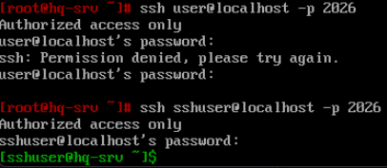

Задание 10.Настройте инфраструктуру разрешения доменных имён для офисов HQ и BR
apt-get update && apt-get install dnsmasq -y
mcedit /etc/dnsmasq.conf
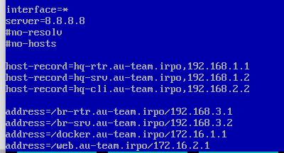
systemctl restart dnsmasq
systemctl enable --now dnsmasq
Проверка:
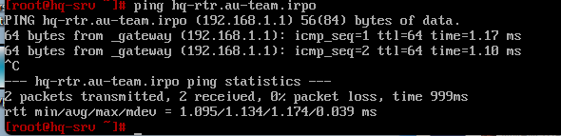

BR-SRV(root P@ssw0rd):
Задание 1. Произведите базовую настройку утсройств
hostnamectl set-hostname br-srv.au-team.irpo; exec bash
mcedit /etc/net/ifaces/ens18/options

echo "192.168.3.2/28" > /etc/net/ifaces/ens18/ipv4address
echo "default via 192.168.3.1" > /etc/net/ifaces/ens18/ipv4route
echo "nameserver 8.8.8.8" > /etc/resolv.conf
systemctl restart networking
ip -br -c a
ping 8.8.8.8

Задание 11. Настройте часовой пояс на всех устройствах
timedatectl set-timezone Asia/Yekaterinburg
timedatectl

Задание 3. Создайте локальные учетные записи на серверах HQ-SRV и BR-SRV:
mcedit /etc/sudoers
Меняем ДВЕ строчки:

sudo useradd sshuser -u 2026
passwd sshuser
sudo usermod -aG wheel sshuser
Проверка:


Задание 5. Настройте безопасный удаленный доступ на серверах HQ-SRV и BR-SRV

mcedit /etc/openssh/sshd_config

mcedit /root/banner

systemctl restart sshd
systemctl enable sshd
Проверка:


HQ-CLI( user P@ssw0rd):
Добавим VLAN-тег:
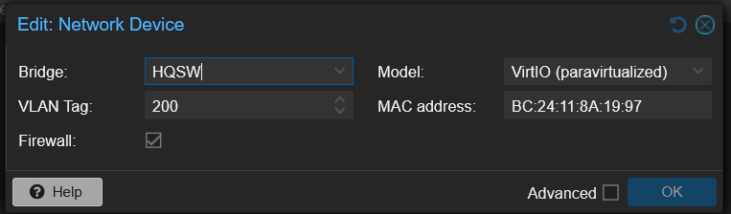
Открываем терминал.
su
Вводим пароль: P@ssw0rd
Задание 1. Произведите базовую настройку утсройств
hostnamectl set-hostname hq-cli.au-team.irpo; exec bash
Задание 11. Настройте часовой пояс на всех устройствах
timedatectl set-timezone Asia/Yekaterinburg
timedatectl

Модуль 2. Настройка сетевой инфраструктуры
ISP (user P@ssw0rd):
Задание 4. Настройте службу сетевого времени на базе сервиса chrony на маршрутизаторе ISP:

apt-get update && apt-get install chrony -y
nano/etc/chrony/chrony.conf
Комментируем старый ntp:
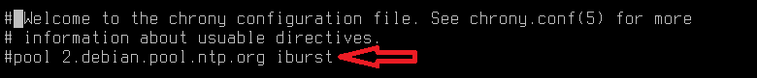
И в конец файла пишем:
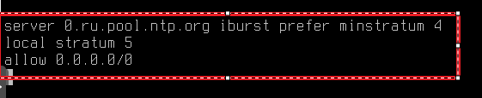
systemctl restart chronyd
Проверка:
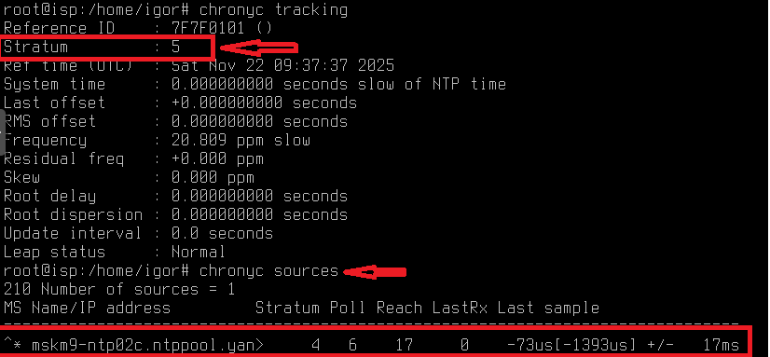

Задание 9. Настройте веб-сервер nginx как обратный прокси-сервер на ISP +
Задание 10. На маршрутизаторе ISP настройте web-based аутентификацию
apt-get install ssh nginx apache2-utils -y
htpasswd -bc /etc/nginx/.htpasswd WEB 'P@ssw0rd'
chmod 644 /etc/nginx/.htpasswd
rm -rf /etc/nginx/sites-available/default
mcedit /etc/nginx/sites-available/default

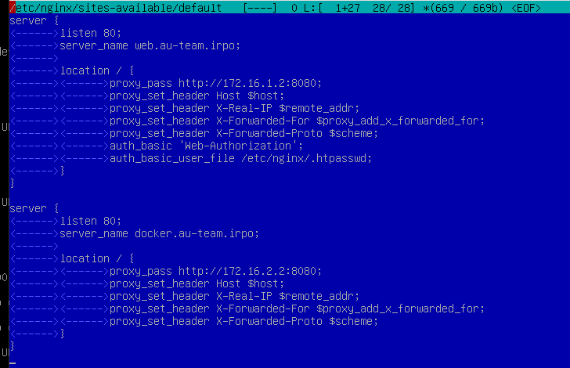
или
cd /etc/nginx/sites-available/
wget http://file.danildebil.ru:1234/default
nginx -t
systemctl restart nginx

HQ-RTR (user P@ssw0rd):
Задание 8. На маршрутизаторах сконфигурируйте статическую трансляцию портов

apt-get update && apt-get install ssh
iptables -t nat -A PREROUTING -d 172.16.1.2 -p tcp --dport 8080 -j DNAT --to-destination 192.168.1.2:80
iptables -t nat -A PREROUTING -d 172.16.1.2 -p tcp --dport 2026 -j DNAT --to-destination 192.168.1.2:2026
iptables-save > /etc/rules.v4

BR-RTR: (user P@ssw0rd):
Задание 4. Настройте службу сетевого времени на базе сервиса chrony на маршрутизаторе ISP:

apt-get update && apt-get install ssh chrony -y
mcedit /etc/chrony/chrony.conf

Комментируем следующие строки:
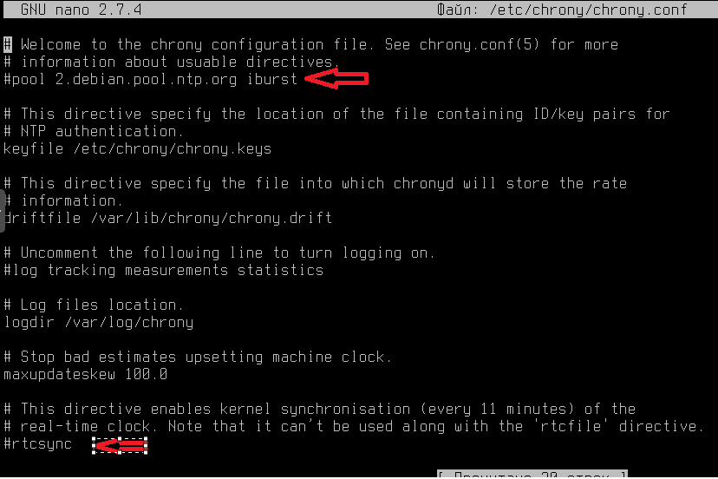
В конце прописываем:

systemctl restart chrony
systemctl enable chrony

Задание 8. На маршрутизаторах сконфигурируйте статическую трансляцию портов

apt-get update && apt-get install ssh
iptables -t nat -A PREROUTING -d 172.16.2.2 -p tcp --dport 8080 -j DNAT --to-destination 192.168.3.2:8080
iptables -t nat -A PREROUTING -d 172.16.2.2 -p tcp --dport 2026 -j DNAT --to-destination 192.168.3.2:2026
iptables-save > /etc/rules.v4
HQ-SRV(root P@ssw0rd):
Задание 10.Настройте инфраструктуру разрешения доменных имён для офисов HQ и BR
mcedit /etc/dnsmasq.conf
Добавите строку над server = 8.8.8.8:
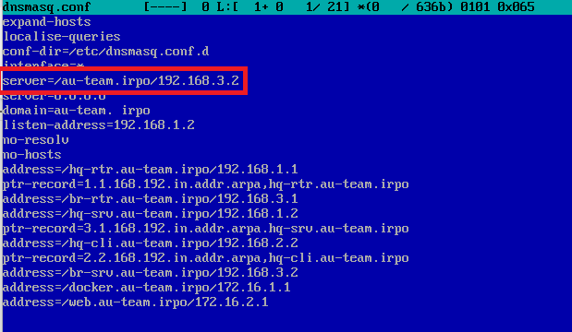

Задание 4. Настройте службу сетевого времени на базе сервиса chrony на маршрутизаторе ISP

apt-get update && apt-get install ssh chrony -y
mcedit /etc/chrony/chrony.conf

Комментируем следующие строки:

В конце прописываем:

systemctl restart chrony
systemctl enable chrony

Задание 2. Сконфигурируйте файловое хранилище на сервере HQ-SRV

Для начала нужно подключить пару дисков по 1Гб к машине для дальнейшего их объединения в RAID 0.
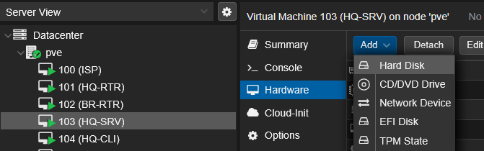
lsblk
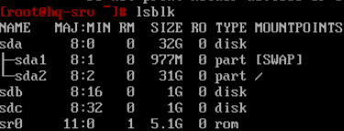
/sbin/mdadm --create /dev/md0 --level=0 --raid-device=2 /dev/sdb /dev/sdc
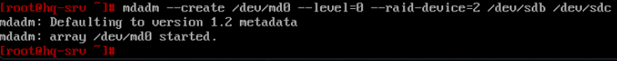
/sbin/mdadm --detail --scan > /etc/mdadm.conf
fdisk /dev/md0
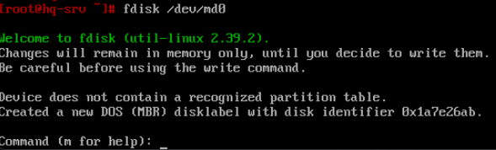
1. n
2. p
3,4,5. скип
6. w
lsblk /dev/md0
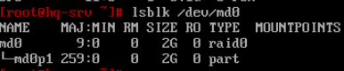
mkfs.ext4 /dev/md0p1
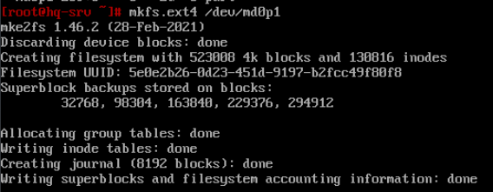
mkdir /raid
mount /dev/md0p1 /raid
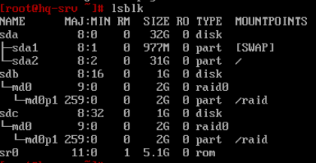
export EDITOR=mcedit
systemctl --force --full edit raid.mount
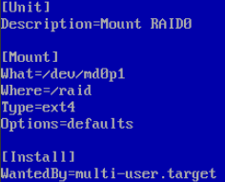
systemctl enable raid.mount --now
mount -a
df -h
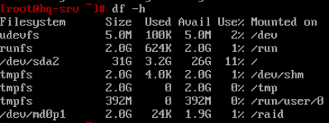

Задание 3. Настройте сервер сетевой файловой системы (nfs) на HQ-SRV

apt-get install nfs-server -y
mkdir -p /raid/nfs
chmod 777 /raid/nfs
mcedit /etc/exports
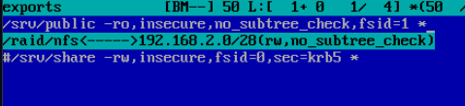
exportfs -a
systemctl restart nfs-server
systemctl enable --now nfs-server

Задание 7. Разверните веб приложение на сервере HQ-SRV

apt-get install lamp-server -y
Подключение диска Additional.iso:
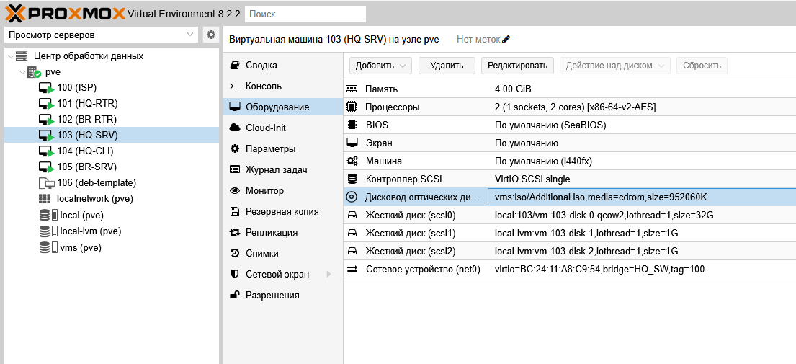
mount /dev/sr0 /mnt/
ls /mnt/
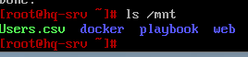

cp /mnt/web/index.php /var/www/html
cp /mnt/web/logo.png /var/www/html
mcedit /var/www/html/index.php
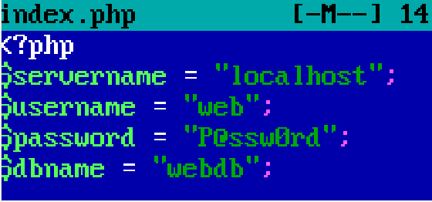
mcedit /etc/httpd2/conf/sites-available/default.conf
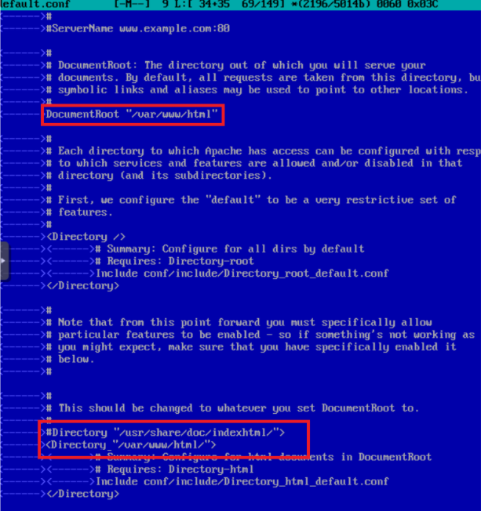
systemctl enable --now mariadb
mariadb -u root
CREATE DATABASE webdb;
CREATE USER 'web'@'localhost' IDENTIFIED BY 'P@ssw0rd';
GRANT ALL PRIVILEGES ON webdb.* TO 'web'@'localhost' WITH GRANT OPTION;
Exit
mariadb –u web –p –D webdb < /mnt/web/dump.sql
Проверка:
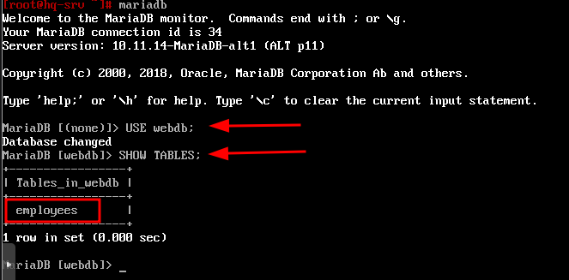

systemctl restart httpd2
systemctl enable --now httpd2

Проверка:
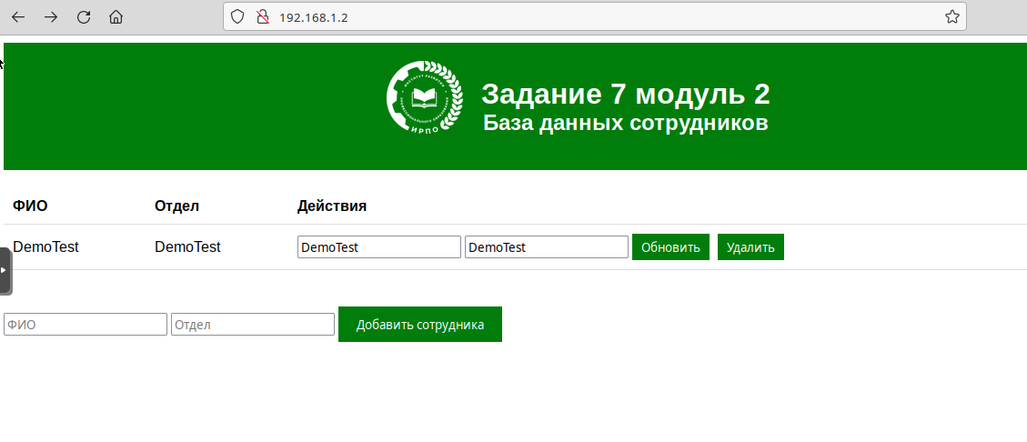

BR-SRV(root P@ssw0rd):
Задание 4. Настройте службу сетевого времени на базе сервиса chrony на маршрутизаторе ISP:

apt-get update && apt-get install ssh chrony -y
mcedit /etc/chrony/chrony.conf

Комментируем следующие строки:

В конце прописываем:

systemctl restart chrony
systemctl enable chrony

Задание 1. Настройте контроллер домена Samba DC на сервере BR-SRV

apt-get update && apt-get install task-samba-dc -y
rm -rf /etc/samba/smb.conf
samba-tool domain provision
Realm: AU-TEAM.IRPO
Domain: AU-TEAM
Server Role: dc
DNS backend: SAMBA_INTERNAL
DNS forwarder IP address: 192.168.1.2

cp /var/lib/samba/private/krb5.conf /etc/krb5.conf
systemctl enable samba --now
mcedit /etc/samba/smb.conf
Добавить:
interfaces = lo ens18
bind interfaces only = yes
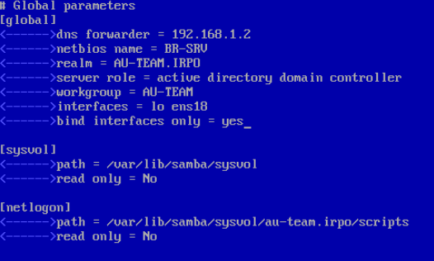
systemctl restart samba
systemctl enable --now samba
Проверка:
samba-tool domain info 127.0.0.1
samba-tool domain info 192.168.3.2
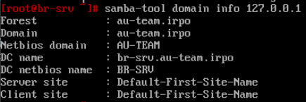

samba-tool user create hquser1 P@ssw0rd
samba-tool user create hquser2 P@ssw0rd
samba-tool user create hquser3 P@ssw0rd
samba-tool user create hquser4 P@ssw0rd
samba-tool user create hquser5 P@ssw0rd
samba-tool user list
samba-tool group add hq
samba-tool group addmembers hq hquser1
samba-tool group addmembers hq hquser2
samba-tool group addmembers hq hquser3
samba-tool group addmembers hq hquser4
samba-tool group addmembers hq hquser5

Задание 6. Разверните веб приложение в docker на сервере BR-SRV

apt-get install docker-compose docker-engine -y
systemctl enable --now docker
systemctl status docker
Подключение диска Additional.iso:
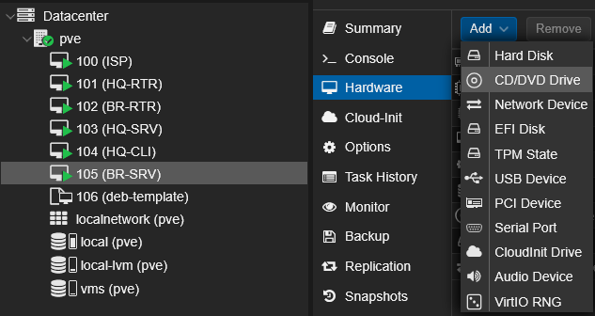
mount /dev/sr0 /mnt/
mkdir -p /root/docker/
cp -r /mnt/docker /root/
docker image load -i /root/docker/site_latest.tar
docker image load -i /root/docker/mariadb_latest.tar
mkdir -p /root/testapp/
mcedit /root/testapp/docker-compose.yaml
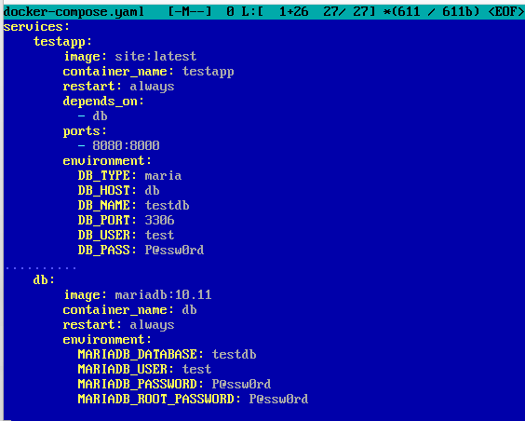

или
apt-get install wget -y
cd /root/testapp/
wget http://file.danildebil.ru:1234/docker-compose.yaml

docker compose up -d
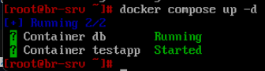
docker ps

Проверка:
На HQ-CLI http://192.168.3.2:8080
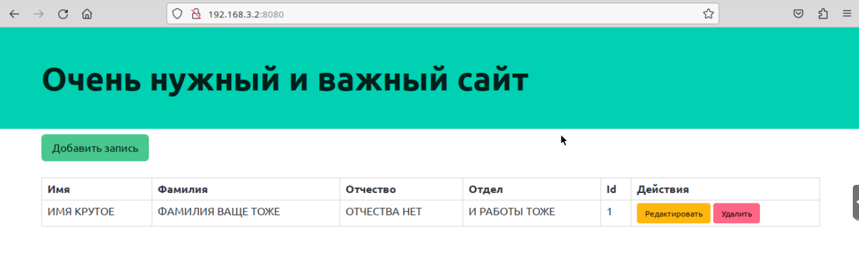

Задание 5. Сконфигурируйте ansible на сервере BR-SRV

apt-get install ansible sshpass -y
mcedit /etc/ansible/hosts
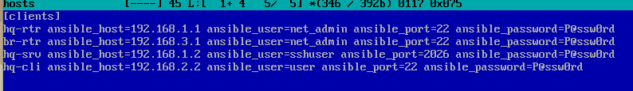
rm -rf /etc/ansible/ansible.cfg
mcedit /etc/ansible/ansible.cfg
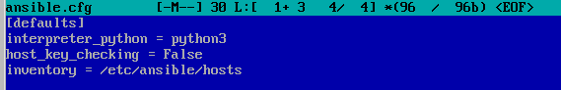

Проверка:
ansible all -m ping
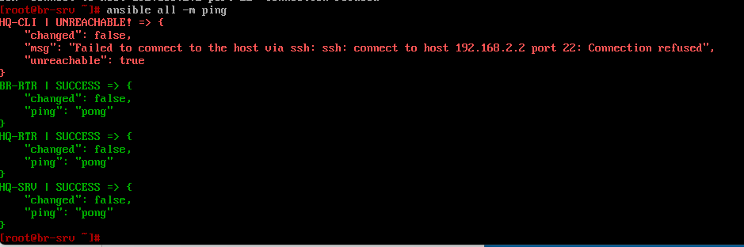
Ашибочка
На HQ-CLI:
apt-get update && apt-get install openssh
systemctl enable –now sshd
Возвращаемся на BR-SRV:
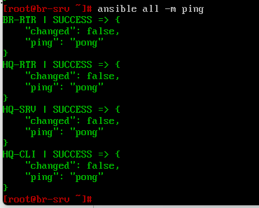

HQ-CLI(user P@ssw0rd):
Задание 4. Настройте службу сетевого времени на базе сервиса chrony на маршрутизаторе ISP

apt-get update && apt-get install ssh chrony -y
mcedit /etc/chrony/chrony.conf

Комментируем следующие строки:

В конце прописываем:

systemctl restart chrony
systemctl enable chrony

Задание 1. Настройте контроллер домена Samba DC на сервере BR-SRV
(вход в домен)
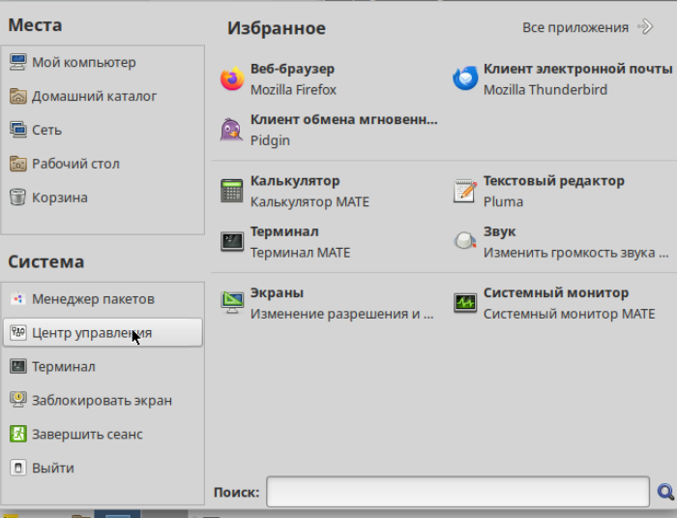
Далее в категории “Администрирование” кликаем по иконке “Центр управления системой”
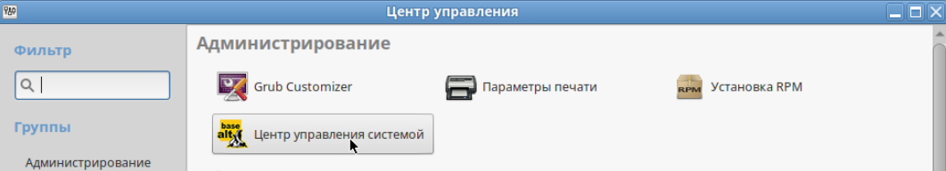
Вводим пароль от root-пользователя
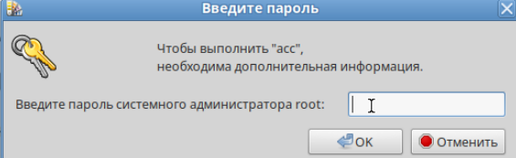
Затем в разделе “Пользователи” кликаем на иконку “Аутентификация”
После выбираем пункт “Домен Active Directory” и заполняем поле домена
Домен: au-team.irpo
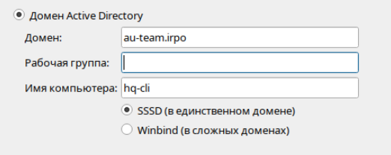
Снизу ставим флажок “Восстановить файлы конфигурации по умолчанию”
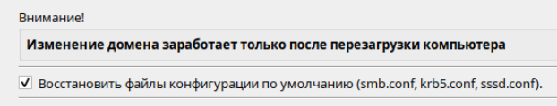

Далее в появившемся окне вводим созданный при развертывании контроллера домена пароль и тыкаем “ОК”
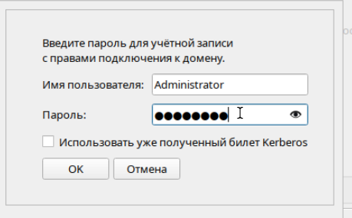
В случае успеха появится вот-такое окно!
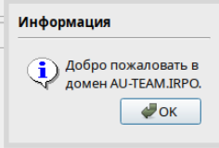

nano /etc/sudoers
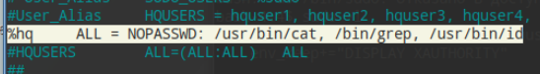
chmod 4755 /usr/bin/sudo

Задание 3. Настройте сервер сетевой файловой системы (nfs) на HQ-SRV
apt-get install nfs-clients -y
mkdir /mnt/nfs
echo "HQ-SRV:/raid/nfs /mnt/nfs nfs defaults,_netdev 0 0" >> /etc/fstab
↑ тут нижнее подчеркивание
mount -a
df -h
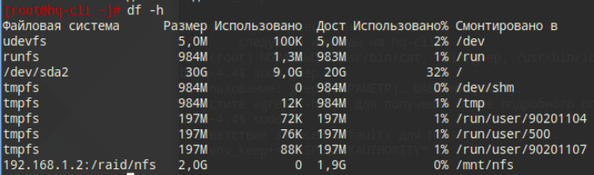

Задание 11. Удобным способом установите приложение Яндекс Браузер на HQ-CLI
apt-get install yandex-browser-stable -y

Конечная проверка:
